Didier Mendez e Isidro Bedolla

Simulación de prueba de estrés a servidor Web

HALB-cluster



Contenido

Tabla de contenido

Introducción 3

Planteamiento del problema 4

Arquitectura 5

Montaje 6

Configuración previa 7

Descarga y ejecución del script 10

Puesta a punto 11

Prueba de estrés 12

Conclusiones finales 14

FAQ 15

Links 15

# Introducción

La simulación de sistemas es una herramienta que nos da la posibilidad de medir la verdadera capacidad de los servicios y equipos con los que cuenta una empresa en algún servicio, en este caso el servicio de servidor web. Después de analizar los puntos débiles podremos presentar una propuesta, basado en el rendimiento de los equipos, para poder implementar una solución que satisfaga las necesidades del cliente y reduzca al mínimo las posibilidades de caída del servicio y equipos.

# Planteamiento del problema

Una compañía internacional de transporte turístico llamada: “Vacation Forever”, brinda servicio web de reservaciones y pago en línea a sus clientes en diferentes partes del mundo. La empresa desea conocer la capacidad real de sus equipos al brindar el servicio a todos los usuarios internos y externos.

Equipos de la empresa:

* 2 servidores en alta definición y Load Balancing
* 3 nodos web.
* 3 nodos de base de datos.

Software a utilizar:

* Sistema operativo Centos 7.1
* Keepalived
* Mysql.
* Cluster.
* Percona.
* net-tools
* httpd net-tools
* Glusterfs
* Haproxy

# Arquitectura

La arquitectura del equipo de cómputo recomendado para este tipo de pruebas:

1. Procesador Intel core i3 sexta generación en adelante.
2. 16 Gb de Ram o más
3. Hd o SSD de 500 GB o más
4. MacOS High Sierra o Windows 10

Debido a las características de los equipos, nosotros realizaremos a simulación en 2 equipos de cómputo con las siguientes características:

1. Macbook air
   1. Procesador Intel core i5 7ª gneración
   2. 8 Gb de Ram
   3. SSD de 256 GB
   4. MacOS High Sierra
   5. Intel HD Gráficos 6000 1536mb
2. Notebook Hp G2
   1. Procesador Intel Pentium g33
   2. 8 Gb de Ram
   3. HD de 1TB
   4. Windows 10
   5. Amd Gráficos 6000 1536mb

# Montaje

Para poder montar las imágenes, requerimos de el ISO del sistema operativo Centos de Linux, mismo que puede descargarse de la página oficial del siguiente URL:

https://www.centos.org/download/



Tip: Recomendamos descargar Minimal ISO

El montaje lo realizaremos en el virtualizador Virtual Box en 8 maquinas virtuales, mismas que se dividirán de la siguiente forma:

* 4 máquinas en la Macbook air
  + 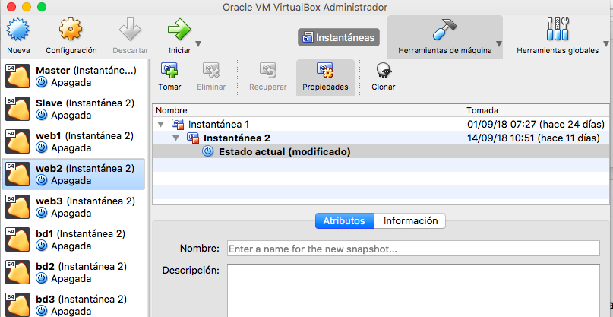
* 4 máquinas en la Notebook Hp G2
  + 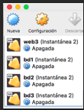

Las características de cada maquinas virtual son las siguientes.

* Linux de 64 bits
* Ram de 1 GB
* Almacenamiento de 25 GB(HD)
* 2 tarjetas de Red(Adaptador puente,Solo anfitrión)

En cada máquina virtual ingresamos a la configuración y en la sección almacenamiento ubicamos la unidad óptica y en los atributos cargamos el ISO de Centos que previamente cargamos, como se muestra en la imagen:

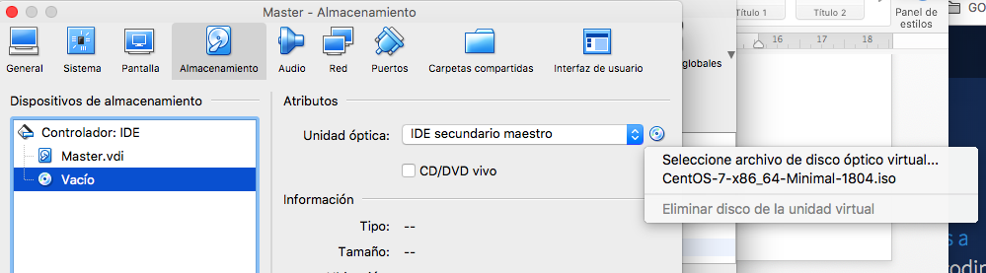

Una vez terminada la creación de las imágenes, se recomienda realizar las instalaciones una a una para que el rendimiento del equipo no se vea afectado.

Nunca clonar las imágenes para ahorrar tiempo, ya que será problemático a la hora de correr la simulación.

# Configuración previa

Desarrollo de la instalación:

Primero: Elección del idioma(Ingles).

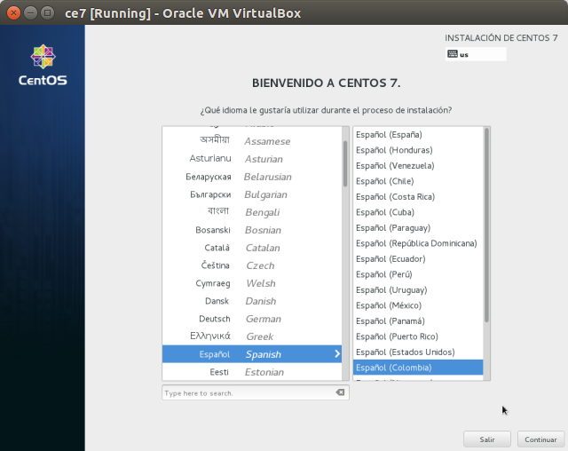

Segundo:

* Elegimos la distribución del teclado de acuerdo al idioma real de nuestro teclado.
* Fecha y hora
* El destino de la instalación( Disco duro)
* Red y nombre del Host, esta es la más importante de todas ya que aquí activaremos las tarjetas de red y el DHCP.

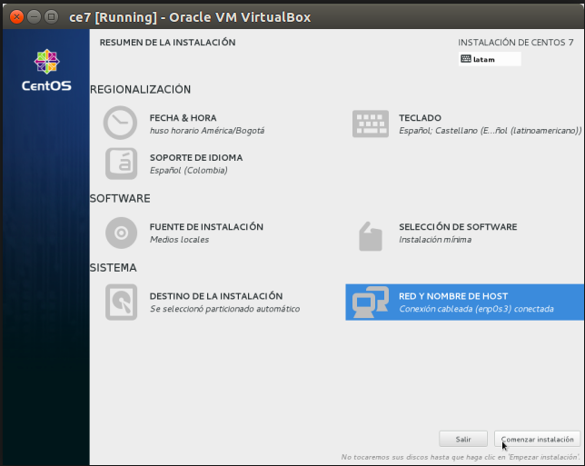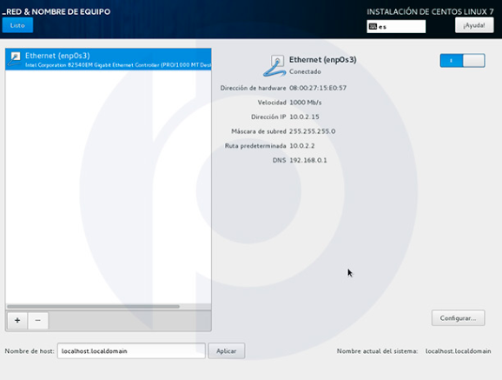

**Nota**: en caso de olvidar activarlas, usa el comando nmtui para activar.

Tercero: Establecemos la contraseña de usuario y/o creamos un nuevo usuario( apunta la contraseña que es clásico que se olvide)

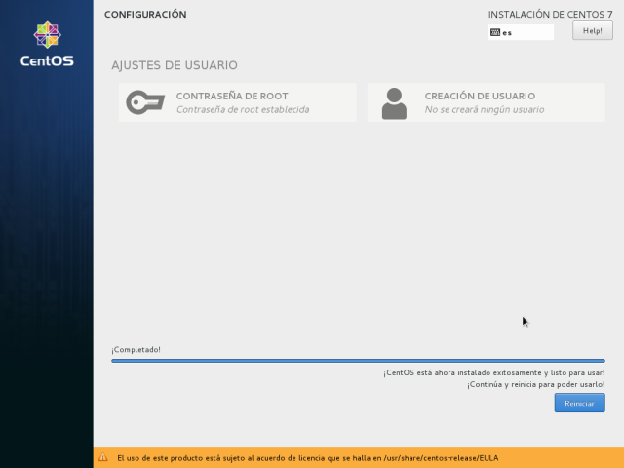

Cuarto: Esperamos el desarrollo de la instalación y al terminar, el equipo se reiniciará, pidiendo el usuario y la contraseña.

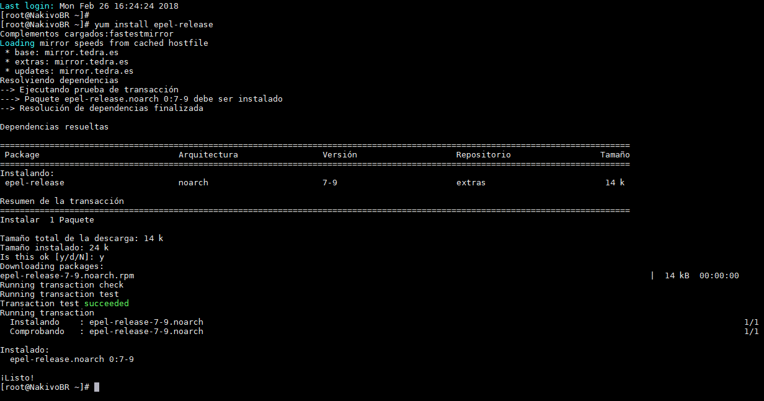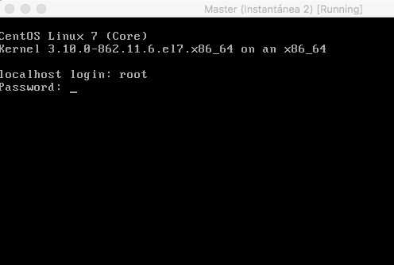

Una vez que hayas concluido la primera instalación, haz una prueba para comprobar que el sistema instalado cuenta con acceso a internet. Comprueba con el comando ip address y observa si en el resultado te muestra una ip local y externa del dhcp.

En ocasiones virtualbox tiene problemas con las tarjetas virtuales y no da salida a la red Wan, en caso de que surja este problema, es necesario que des de alta otra tarjeta virtual y después con el comando nmtui lo actives.

Cuando logres que el equipo cuenta con internet, realiza las actualizaciones de sistemas a todas las maquinas virtuales, una a la vez o si tienes un equipo poderoso y con buen internet pues todas de una vez.

Para actualizar utiliza los comandos:

yum update -y

yum upgrade -y

Es posible que no se completen todas las actualizaciones la primera vez, así que te recomiendo que periódicamente corras los comandos para realizar las actualizaciones. Es posible que al montar el software de simulación hayan demoras o problemas si no se encuentran correctamente actualizadas las maquinas virtuales

# Descarga y ejecución del script

Para la instalación del software de las maquinas virtuales es necesario tener en claro las direcciones de todas y cada una de las maquinas virtuales.

En la actualidad, los comandos se encuentran registrados en un script en la siguiente URL:

https://github.com/tuxtter/haproxylb

Estos comandos se almacenarán en un script local y se correrá en el nodo slave con todas las máquinas prendidas.

Para crear el script en el nodo slave, se crea el archivo con el editor vi, usando el comando de la siguiente forma:

vi halb.sh

copiamos desde la URL los comandos y pegamos en el editor vi.

En el modo edición modificamos las direcciones ip de los nodos, esto para que el script tenga el enrutamiento correcto hacia los nodos.

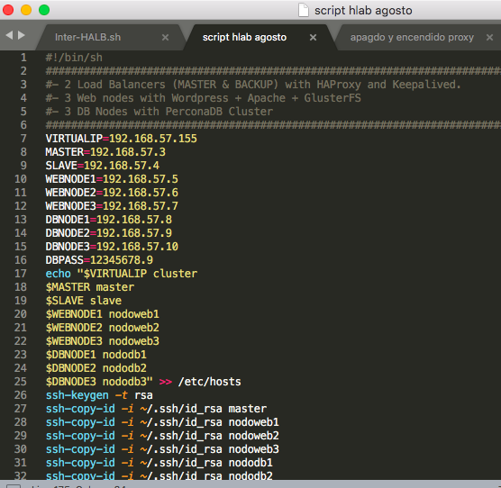

al terminar de editar, guarda y cierra el script usando el siguiente comando:

:wq

# Puesta a punto

Ya editado el script y listos para la puesta a punto, ejecuta el script con el siguiente comando:

/bin/sh halb.sh

Al terminar de ejecutarse el script, se continúa en el navegador web, usando la ip del master para iniciar la instalación de wordpress como se indica:

http://$MASTER/

verificar en el dashboard del HLAB que los nodos web estén a punto, esto lo conseguimos ingresando a la web del master como se indica:

<http://$MASTER:8080/stats>

User: howtoforge

Pass: howtoforge

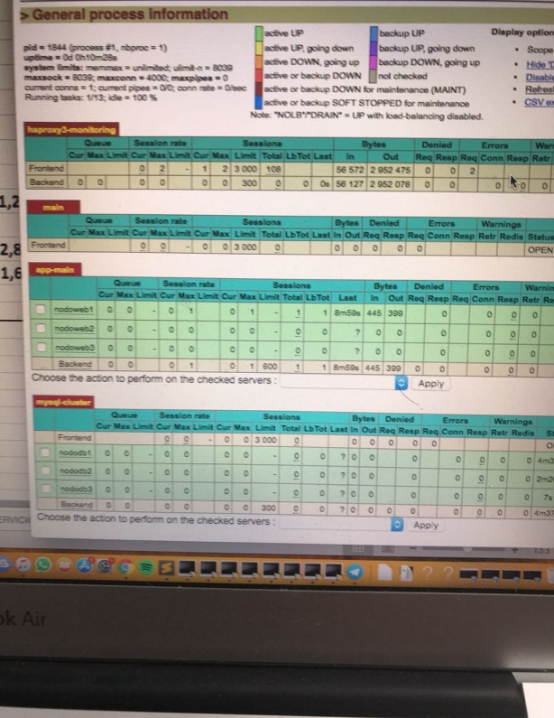

# Prueba de estrés

Una vez que comprobamos que los nodos se encuentran perfectamente funcionando, se recomienda realizar la prueba de estrés, misma que nos mostrará el rendimiento del equipo servidor. Para esto necesitamos instalar un software de prueba de estrés. En este caso usamos una aplicación gratuita llamada webstress de la URL:

<https://www.paessler.com/tools/webstress>

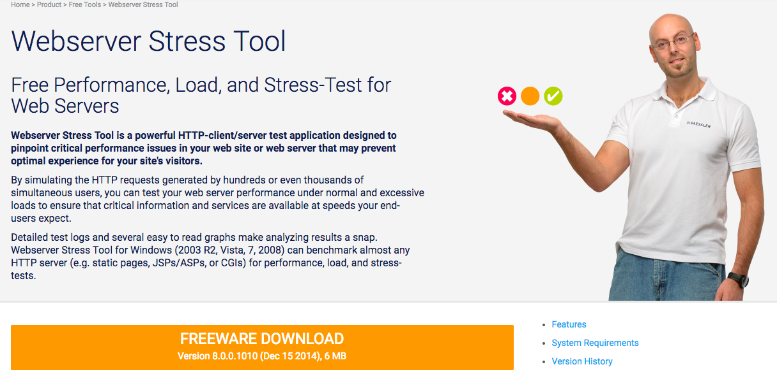

Descargamos e instalamos la aplicación en el sistema operativo Windows a que solo para este caso tiene compatibilidad.

Cuando la aplicación webserver ya está corriendo tenemos varias formas o tipos de probar el sitio web alojado en el servidor, como se indica:

1. Clicks.
2. Time.
3. Ramp
4. Usuarios.

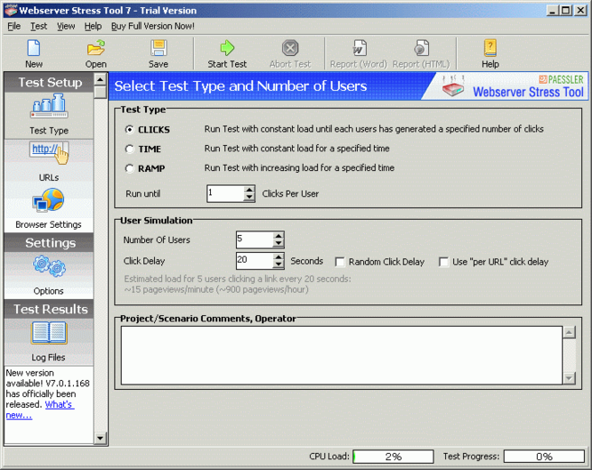

En nuestro caso hicimos varias pruebas con los diferentes tipos de pruebas y observamos el comportamiento del balanceo y la prueba de los nodos.

Puedes observar la prueba en un video en youtube en la siguiente URL:

<https://www.youtube.com/watch?v=IeAIewTrmkE>

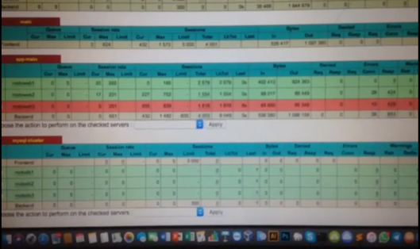 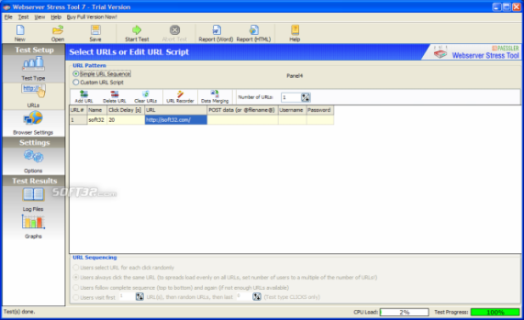

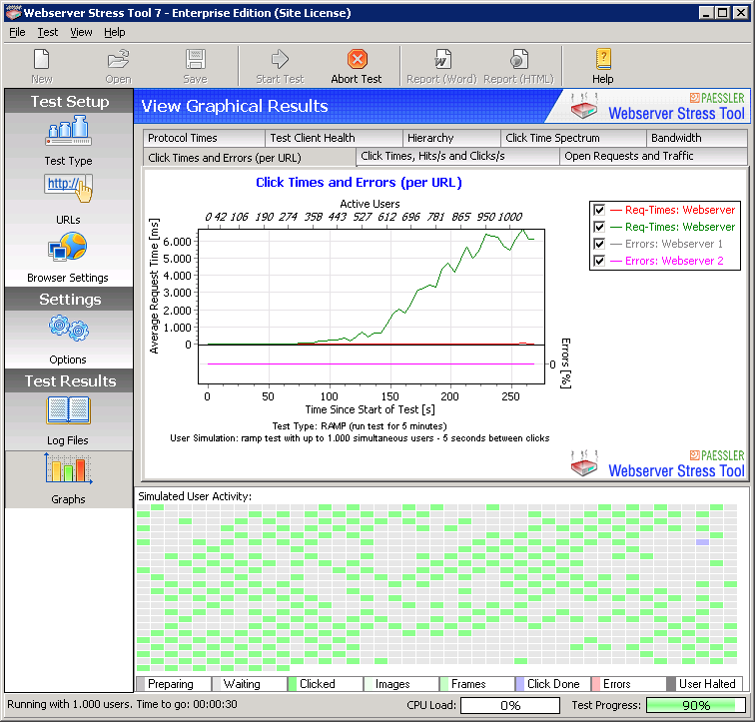 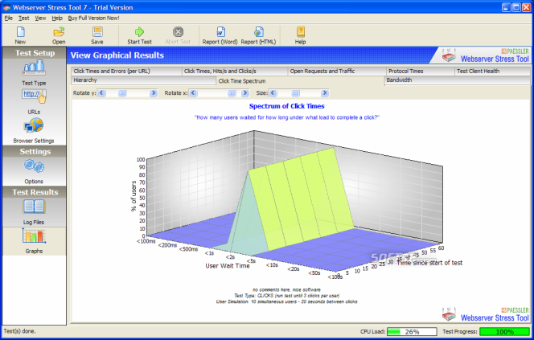

# Conclusiones finales

De acuerdo a las pruebas realizadas en los 2 equipos, concluimos que la simulación es muy productiva y con el refuerzo del software de balanceo se realiza mejor el trabajo, esto hace que sea totalmente transparente para el usuario final y que de confianza a los empresarios que desean contratar nuestro servicio ya que podemos demostrar con estadísticas los resultados de las pruebas.

A partir de 5,000 usuarios, 5000 clicks y 20 minutos de prueba, pudimos ver que el servicio se caía y levantaba pero nunca dejaba sin servicio a los usuarios.

A partir de 6,000 usuarios, 5000 clicks y 20 minutos de prueba, ya se caían los nodos web y las bases de datos, por lo que consideramos que la infraestructura de acuerdo a la arquitectura presentada, puede ser mejorada en el caso que se cuente con 6,000 usuarios en línea en el mismo instante de tiempo haciendo unos 5000 clicks.

En este caso es recomendable incrementar los nodos web y las bases de datos para poder atender a todos los usuarios en el supuesto que crezca la demanda en línea.

# FAQ

**¿Puedo activar las tarjetas de red en otro momento?**

Si se puede, aunque no es lo ideal. Utiliza el comando nmtui, [ayuda aquí](https://www.nettix.com.pe/documentacion/administracion/linux-administracion/como-configurar-nuestra-de-red-en-centos-7-utilizando-comandos)

**¿Qué hago si no se deja instalar centos?**

Asegúrate que tengas la imagen correcta, prueba descargando nuevamente el ISO

**¿Cuánto cuesta el sistema CENTOS?**

Si se puede, aunque no es lo ideal. Utiliza el comando nmtui, [ayuda aquí](https://www.nettix.com.pe/documentacion/administracion/linux-administracion/como-configurar-nuestra-de-red-en-centos-7-utilizando-comandos)

# Links

<https://github.com/tuxtter/haproxylb>

<https://www.centos.org/>